План проведения весенних каникул
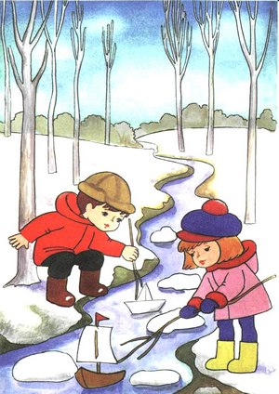
Уже совсем скоро в коридорах школ послышатся восторженные возгласы начальной школы, радостные разговоры среднего звена и облегченные вздохи старшеклассников. А все почему? Наступили долгожданные Весенние каникулы! Для учеников, уже замаявшихся учиться, это возможность выспаться и отдохнуть. Но хорошее настроение портит «вопрос века»:«Чем заняться на выходных?» Узнавайте ниже!
Подтянуть учебу
Я все понимаю: четверть длинная, уроки неинтересные…но будущее поступление в институт никто не отменял! Поэтому, для нашего же блага, нам нужно преодолеть монстра по имени Лень и заняться, наконец, учебой. Необходимо хотя бы по часу в день уделять время этому нудному занятию. Мне самой не очень охота это делать, но… Надо, господа, надо.

Вечера в кругу семьи
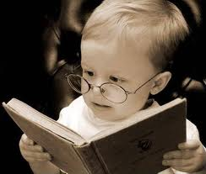
Как часто мы не уделяем должного внимания своей семье: родителям, бабушкам и дедушкам, братьям и сестрам… Каникулы – идеальное время, чтобы наладить отношения с этими важными людьми. Можно придумать разные игры, прогулки, подойдет и просто разговор по душам. Глядишь – и к семье станешь ближе!

Побольше гулять
Прогулки – полезная для организма и настроения вещь. Гуляя с друзьями, убиваешь сразу трех зайцев: дышишь свежим весенним воздухом, веселишься и шутишь с «этими оболтусами» и изучаешь город – наверняка не все обошли всю свою малую родину.

Спорт
Весенние каникулы – хорошая возможность начать бегать по утрам или вечерам - кому как удобней. На то много причин. Во-первых, на улице становится все теплей. Во-вторых, бег подтягивает фигуру (что для девушек очень важно) и улучшает дыхательную систему. Причины можно приводить бесконечно, поэтому просто перейдем к следующему пункту.
Поход в…

…В кино, театр, на выставку и др. Плюсов много, минусов – ноль. Такие походы и настроение поднимают и к культуре приобщают. Посмотреть новый фильм, знаменитый спектакль, интересную выставку – это ли не здорово?

И на последок…
Выспаться
Конечно, каникулы – время отдыха, но не нужно ложиться спасть за полночь и валяться в кровати до обеда. Для того, чтобы выспаться нужно просто ложиться не позже 11 часов вечера и вставать как только проснулись. И делать зарядку по утрам, но это уже по желанию.
В общем, на каникулах можно много чем заняться: и тем, что я привела выше и чем-то своим. А я желаю всем просто весело и с пользой отдохнуть.

